Vianočné záložky 2019

Hoci pre adventné obdobie, ktoré práve prežívame je charakteristický adventný veniec, žiaci našej školy pod vedením svojej vyučujúcej Mgr. Heleny Krajčovičovej vytvorili množstvo krásnych záložiek do knihy s vianočnou tematikou. Pozrite si malú ukážku z ich tvorby.

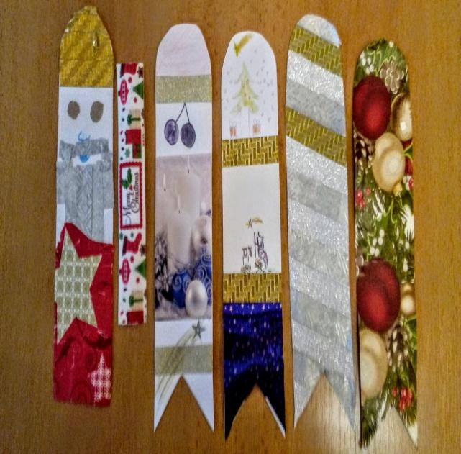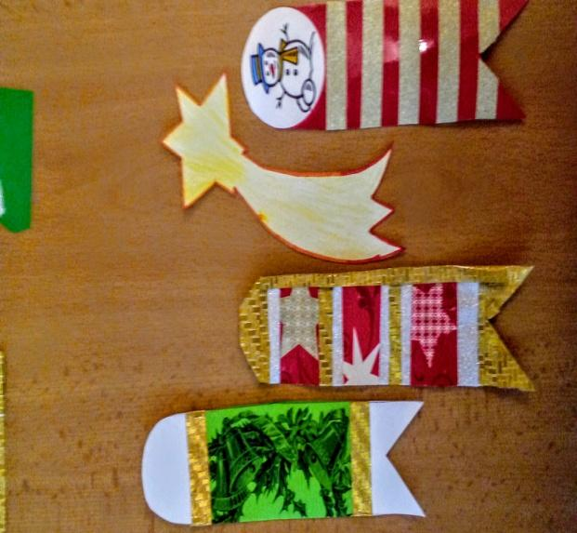
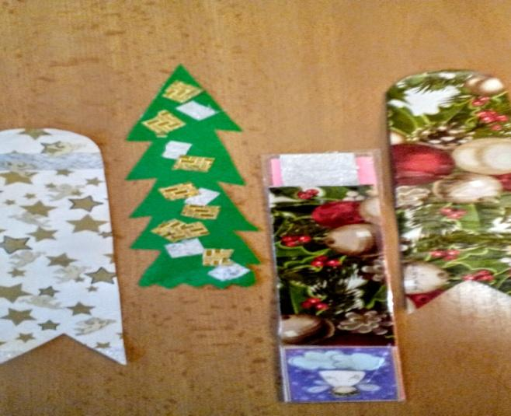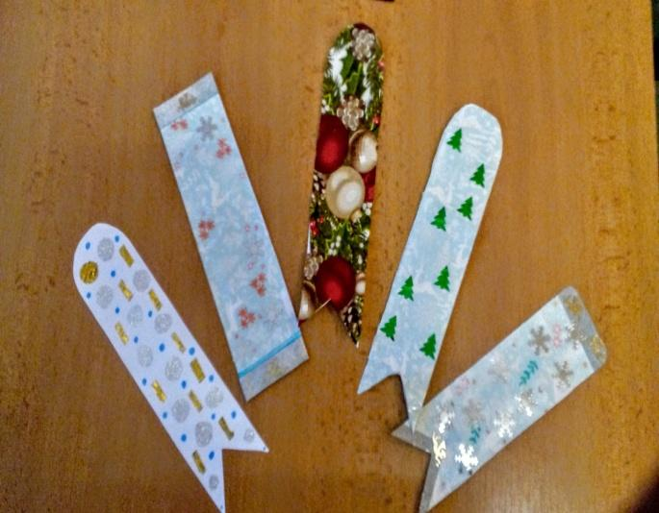

Zuzana Brodňanová
knihovníčka školy

